LES PASSEJAÏRES DE VARILHES FICHE ITINÉRAIRE
MIREPOIX n° 85
Commune de départ et dénomination de l’itinéraire :
- Pradettes – Parking de l’aire de pique-nique et du court de tennis – Le Sautel, Fajou et la cabanes des maquisards en boucle depuis Pradettes

Date, animateur(trice), nombre de participants (éventuel) :
- 30.01.2022 – J. et E. Gaillard (Reconnaissance)
- 08.06.2022 – J. Gaillard et O. Nadouce – 18 participants (Reportage photos)

L’itinéraire est décrit sur les supports suivants :
- Parcours "inventé" par Jean Gaillard et Olivier Nadouce

Classification, temps de parcours, dénivelé positif, distance, durée :
- Promeneur – 2h30 – 190 m – 6,0 km – ½ journée (Parcours réduit) - Ind d’effort : 30
- Marcheur – 3h15 – 300 m – 7,9 km – ½ journée (Parcours complet) - Ind d’effort :42

Balisage : Pas de balisage
Particularité(s) :
- Cette balade nous conduit sur un site mémoire des combats de juin 1944. , la cabane de la Coumo d’Entiès. Au cours de la sortie du 8 juin 2022, Olivier Nadouce a rapporté les témoignages de ceux qui ont protégés les jeunes maquisards réfugiés dans cette cabane après la bataille de Vira.

Site ou point remarquable :
- L’éolienne de la Prado : cette éolienne du type Dellon assurait l’irrigation du village et des cultures environnantes. Elle amenait l’eau au hameau de Périilhou ou elle était stockée dans deux grands réservoirs. Elle date du début du XXème siècle et a été restaurée en 2011.
- Le beau village fleuri de Pradettes
- La chapelle Saint-Jean-Baptiste : cette chapelle a été construite au hameau de Périlhou en 1769 et devait remplacer une ancienne église aujourd’hui disparue. Elle tombait en ruine quand quelques habitants du village décidèrent de la restaurer avec l’aide d’un chantier de jeunesse dans les années 1980.
- Le village du Sautel, son église Saint-Sébastien et l’épicerie communale
- La chapelle St-Jean à Fajou, le cimetière attenant et le chêne remarquable,
- La cabane de la Coumo d’Entiès, lieu mémoire des combats de la résistance

Trace GPS : Oui

Distance entre la gare de Varilhes et le lieu de départ : 34 km par Les Pujols, Vira et Limbrassac (Plus court - 4 €) – 43 km par Mirepoix et Laroques d’Olmes (Plus roulant - 5 €).

Observation(s) :
- Deux versions pour cette balade, la plus longue incluant une montée au site de Fajou : l’église St-Jean, le cimetière et le chêne remarquable situé à proximité.
- Rude montée entre Le Sautel et ce site : un peu plus de 100 mètres de dénivelé sur 700 mètres de parcours
- Aux alentours de la cabane, on emprunte des sentes pas toujours bien visibles lorsque la végétation est haute. On veillera à bien suivre la trace enregistrée.

"Cette fiche participe à la constitution d'une mémoire des itinéraires proposés par les animateurs du club. Eux seuls y ont accès. Ils s'engagent à ne pas la diffuser en dehors du club."
Date de la dernière mise à jour : 9 juin 2022
La carte
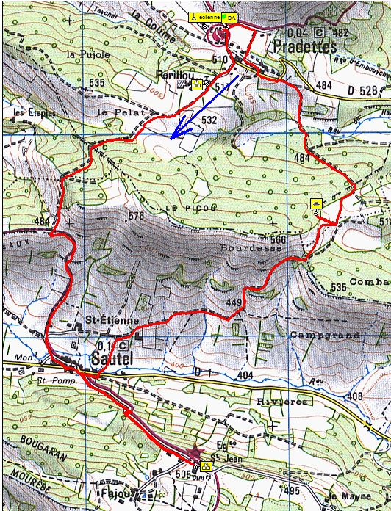
Profil version réduite
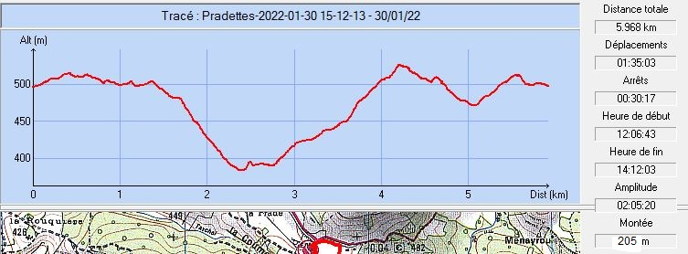
Profil version complète
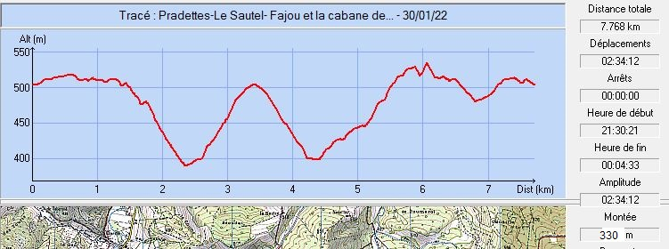

La chapelle St-Jean Baptiste
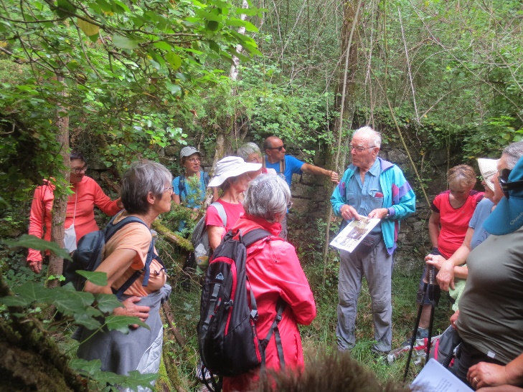
Juin 2022 : L’intervention d’Olivier Nadouce à la cabane de la Coumo d’Antiès

